ЛУЧШАЯ ИНФОРМАЦИОННАЯ ГАЗЕТА | № 3 2007-2008 УЧЕБНЫЙ ГОД

В этом номере:
Теперь в лицее есть мэр и министры!
Традиции лицеистов продолжаются.
Необычная выставка.
Семь ее выпускников стали кандидатами физико-математических наук!
Кто назвал Эйфелеву башню « уродливой железной штуковиной»?
Школьная форма- мировая проблема!
Открытие ТАЛАНТОВ
Медпункт дает советы

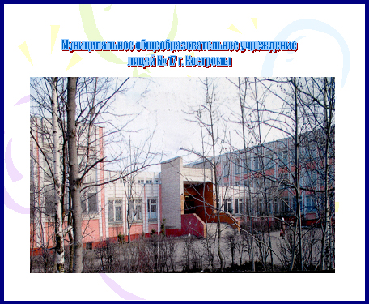

Совет старшеклассников
Что такое совет старшеклассников? Ответ на этот вопрос знают немногие. Вот я и решила разобраться. Оказывается это орган школьного самоуправления, созданный для обсуждения и решения различных вопросов школьной жизни. Входят в совет ученики 9-11 классов.
В этом году, вероятно под влиянием политической жизни страны, появилась идея выборов мэра школы. Кандидатов на этот пост было много. Выборы проходили в два этапа. Сначала всем участникам предвыборной гонки предоставили время для оглашения своей программы. Все кандидаты подготовились успешно. Далее был назначен день выборов- 1.10.07. и в течение 2,3,4,5, перемен проходило голосование.
Каждому желающему выдавался бюллетень, где ставилась пометка напротив фамилии одного из кандидатов. Бюллетени ученики опускали в урну, установленную в центре актового зала. Все было по-взрослому! Избирательная комиссия подсчитала голоса, и вот объявлен результат. Мэром школы стал Молчанов Никита, ученик 11 класса! Другие кандидаты - министрами школы! В следующем номере мы обязательно расскажем о работе мэра и министров.
Лепина Лера 9 класс.

День Лицея
Посвящение в лицеисты – это очень важная церемония для учащихся 8-ых классов нашего лицея. Зародилась она еще во времена Пушкина, когда он учился в Царскосельском лицее. У нас этот праздник тоже стал традицией.
В этом году все восьмые классы с нетерпением ждали День Лицея. В зале царила праздничная, радостная атмосфера. Церемония началась с театрализованных сцен о жизни лицеистов в далеком 19 веке. Затем проводились разные испытания для современных лицеистов. Самыми интересными мне показались два задания: описать стихами розу ( совсем как во времена А.С.Пушкина) и пригласить даму на танец. Мальчики по-разному выполняли второе задание, и у кого-то это выходило очень смешно!
Далее каждый класс должен был представить презентацию своего направления: математического, филологического и химико-биологического.
Один класс показал русскую народную сказку о том, как с помощью русского языка и литературы можно перед царем прославиться. Другой рассказал, что математика помогла принцу спасти принцессу, а химико-биологический класс поведал о том, как поступили школьные предметы с учеником-двоечником. Все ребята заканчивали представление песней собственного сочинения. Было здорово!
И вот важная часть церемонии – КЛЯТВА и вручение удостоверений! Теперь мы – настоящие ЛИЦЕИСТЫ!
Кострова Ксения 8 класс.

Новогодние игрушки
В декабре в рекреации начальной школы открылась необычная выставка – выставка новогодних украшений и игрушек. Большая часть работ – фигурки главных героев праздника: Деда Мороза и Снегурочки, сделанные из соленого теста, цветной бумаги, лоскутков ткани. Новогодние деревья дети смастерили из проволоки, ниток, картона. А еще здесь были крысы, снежинки, шары, снеговики, фонарики, зверята! Лишь сейчас открывается прелесть ручной работы над украшениями для елки. Успех этого развлечения можно объяснить усталостью от фабричных штампов. Украшенная игрушками ручной работы новогодняя елка будет выглядеть домашней и теплее, а также обрететиндивидуальность!
Богачева Мария 9 класс.

АВТОРИТЕТ

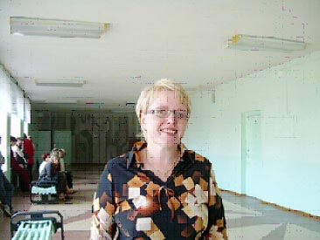
Богиня математики
Шестой урок, математика: косинусы, синусы, логарифмы…А за окном солнышко и белый снег. Так хочется лепить снежки и кидать в своих одноклассников. Но в классе почему-то тишина, никто не считает ворон, а все упорно бьются над заданиями. Все это потому, что за учительским столом сидит настоящая богиня математики. Нет, вы не увидите ни Мнемозину ( богиню памяти), ни Афину ( богиню мудрости). Наша богиня – Шорохова Светлана Апполинарьевна! Ас математического искусства, первая из преподавателей Костромской области, получившая грант в 100000 рублей!
Чтобы узнать о ней и ее победе подробнее, мы решили задать Светлане Апполинарьевне несколько простых, но, надеемся, интересных вопросов.
- Светлана Апполинарьевна, почему среди множества профессий Вы выбрали именно эту и стали учителем?- У меня был хороший пример – замечательные преподаватели в школе, где я училась. Профессионалы в своем деле.
- А чем Вас привлекла математика?
- Во-первых, математика была и остается моим любимым предметом, а обучение его основам – это настоящее искусство. Во-вторых, оно направлено на каждого ученика в отдельности и на каждого как части коллектива. Это позволяет ребятам стать настоящей дружной командой, в которой каждый – личность.
- Наверно, у настоящего учителя есть свой рецепт преподавания. Не поделитесь Вашим?
- Мой рецепт прост. Его основной ингредиент – уважение к личности ученика. Когда мы работаем на уроке, все равны, только я старше. Ученики и я одинаково имеют право на поиск, а отметки в журнале не должны быть самоцелью. Главная задача для каждого – это не пройти программу, а научиться понимать, мыслить, находить причину своих ошибок и ошибок одноклассников.
- Честно признаемся, мы часто бываем такими непоседливыми и ленивыми. Как же Вам удается привлечь своих учеников к активной работе на уроке?
- Я стараюсь создать атмосферу взаимопонимания, которая благоприятствует творчеству. Стараюсь быть товарищем по учебе, товарищем сомневающимся, требующим обоснований и доказательств.
- А как Вы отреагировали на такую высокую оценку Вашего труда?
- Получению гранта предшествовала огромная работа в 20 лет. Я рада, что ее оценили, но большей наградой для меня является то, что для многих моих выпускников математика стала основным делом жизни: семь выпускников стали кандидатами физико-математических наук, а до 80% поступают в ВУЗы математического профиля.
- Как ученики отнеслись к тому, что Вы получили грант?
- Поздравили. Особенно выпускники.
- Кто Вам помогал и поддерживал на пути к победе?
- Огромное спасибо хочу сказать администрации лицея, всему педагогическому коллективу. Особенно я благодарна своим ученикам, поскольку все мои заслуги - это заслуги моих учеников, результат нашей совместной работы!
- Что бы Вы хотели пожелать ученикам и учителям в наступившем году?
- От всей души желаю всем добра, здоровья, удачи и оптимизма!
Самые «математические» из гуманитарных Горева Мария и Черниго Анжелика.

Эколого-биологический лагерь «Следово»
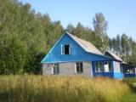
Этим летом ребята нашей школы ездили в эколого-биологичесий центр «Следово».
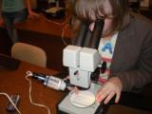
В Следово есть самая большая коллекция насекомых.Мы практиковались в использовании бинокуляров!
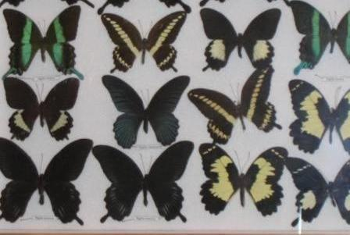
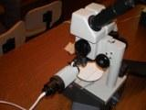
«Следово» - это рай для любителей цветов…
Там было огромное количество разнообразных цветов и растений, которые мы видели, поднимаясь по мостикам, выводившим к небольшому альпинарию.
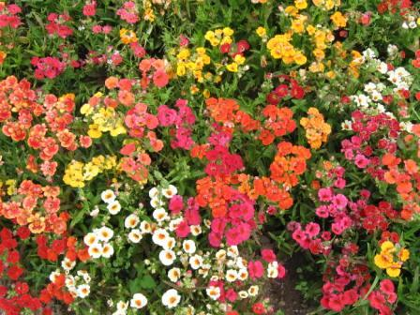
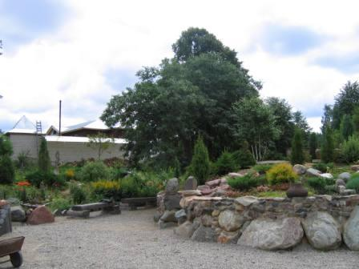
Скучать было некогда: день наш прописан по минутам:
Всем запомнилась замечательная экскурсия на лосеферму в Сумароково. Директор фермы рассказал нам про лосей много интересного: про их нелегкую жизнь, чем они питаются, как выживают в лесу. Мы с превеликой радостью кормили лосей припасённым чёрным хлебом, пытались дотронуться до их мягких рогов. Всех нас угостили лосиным молоком. Конечно, не всем оно понравилось, но всё же это молоко очень полезное. Позже нас отвезли в так называемые «ясли», там бегали совсем ещё маленькие, обаятельные и симпатичные лосята. Но всё хорошее быстро кончается, и мы отправились в обратный путь.
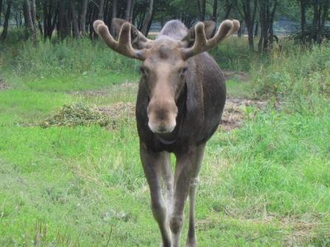
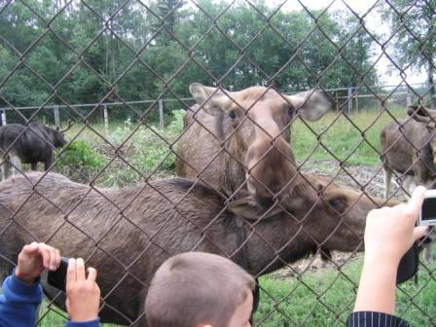
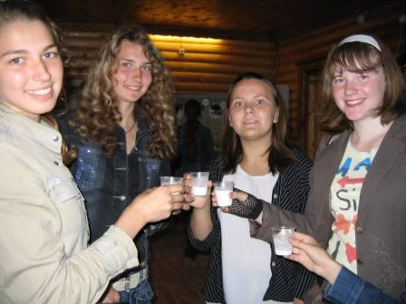
На следующий день нас отвезли на Волгореченский рыбзавод. Там разводят очень много р видов рыбы. Мы не только любовались на них, но смогли и немного подкормить. Забавно было наб
людать за этим зрелищем. На уроках биологии вы, наверно, сталкивались с определением «БОРЬБА ЗА СУЩЕСТВОВАНИЕ», именно в этот момент можно было наблюдать за этим.
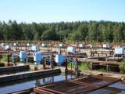

Дорога была продолжительной и сложной для многих ребят, но это того стоило

В последний день пребывания в лагере нам провели занимательную экскурсию по лесу. Мы полюбовались на высокие и пушистые ели, поели вдоволь чернички и заячьей капусты. Душа радовалась!
Этим же вечером нам устроили вечерние посиделки у костра. Было много конкурсов и песен под гитару. В конце посиделок была зажжена свеча. Каждый взял её в руки и загадал желание. Такая вот не хитрая традиция в Эколого-биологическом центре СЛЕДОВО!!! Мы приехали оттуда с хорошими впечатлениями, и хотели бы с удовольствием съездить туда снова.
Статью подготовили Анисимова Ирина и Никифорова Катя 11 класс
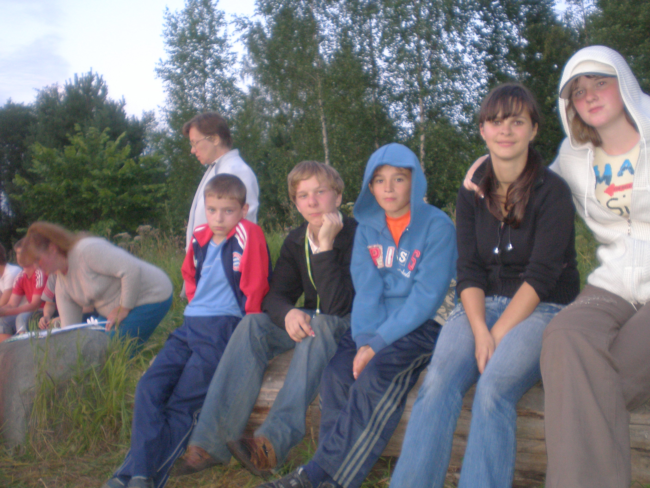

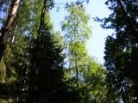

Каждый человек в жизни должен хорошо, вкусно, а главное, полезно питаться. Я решила отправиться в самое часто посещаемое место в нашей школе – в столовую. На входе в столовую весит объявление, кто и в какую перемену питается. На 2-ой перемене столовую должны посещать ученики 2, 4, 5-8 классов. На 3 перемене учащиеся 1, 5, 9-11 классов. На первой перемене еще никого нет.
Перемена 1:
«На первой перемене пока спокойно, готовимся ко 2 и 3 перемене. Конечно основной поток учеников на 3 перемене. Но старшеклассники, бывает, уже на 2-ой приходят. Очень переживаем за некоторых детей из младшей школы. Некоторые несознательные ученики отталкивают малышей. Но все обходится. Салатики, к сожалению, в основном покупают ребята 11 классов. И для уменьшения очередей в столовой, я бы предложила экспресс завтраки», - поведала мне работник столовой Нина Анатольевна.
Перемена 2:
Народ в столовой уже покупает свои любимые ватрушки и пиццы. Среди желающих подкрепиться были ученики и из старшего звена. Я решила спросить и все разузнать об этом у Маши Масленниковой, ученицы 10 «Б» класса.
- Привет, Маш. Приятного тебе аппетита. Скажи, почему ты уже сейчас в столовой кушаешь?
- Привет. Спасибо. Я просто сегодня не успела позавтракать дома. Уже сейчас с голоду умираю.
-Понятно. А обычно когда посещаешь столовую?
- Обычно на 4 перемене, так как народу на много меньше, чем на предыдущих переменах.
- Что ты обычно покупаешь?
- Я в основном покупаю пиццу и слойку, но очень бы хотела оладьи.
- А ты из-за столовой опаздываешь на уроки?
- Да, иногда. Я из-за огромной очереди не успеваю покупать.
-А что бы ты предложила для устранения этой очереди?
- Я бы посоветовала больше продавцов.

А в это время завтракают вторые классы. Некоторые многое не доедают, и я решила выяснить почему. На мои вопросы согласилась ответить ученица 2 «В» класса Михайлова Таня.
- Привет. Тебе понравилось то, что сегодня на завтрак давали?
- Да, вкусно, но я не все доела.
- А почему?
- Мне подлива не нравится.
- А какое тебе блюдо в школе нравится?
- Я люблю картошку (пюре) с котлетой, но только без подливы.
- Спасибо.
И тут прозвенел звонок.
Перемена 3:
К моему удивлению, народу на 3 перемене ещё больше, чем на предыдущей.
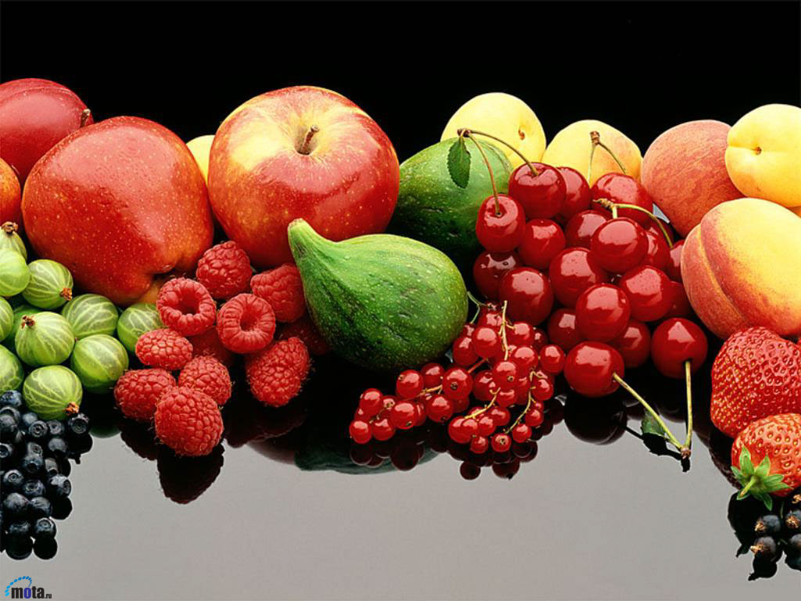
Все-таки хочется, что бы все успевали на уроки вовремя. Эта проблема не одного дня. Учителя всячески ищут выходы из этой ситуации, но она не простая. Я решила узнать, как сами ребята предложили бы выход из сложившейся ситуации. Ответы были разные, но в основном это были предложения увеличить кол-во продавцов, сделать еще одну столовую для 9-11 классов и удлинить перемены. Уважаемое руководство, примите к сведенью, пожалуйста.

Праздничное застолье.
Многие неразумные дети, садясь за стол, съедают все, что есть на столе. Потом лежат с больными животами, вместо веселья. Вот несколько советов от известной Светланы Александровны.
- Где-то за полчаса до застолья, выпейте стакан простой воды.
- В начале еды поесть фруктов
- И на конец, можно все съесть и в течении всего праздника маленькими порциями.
И еще, за разговором еда лучше усваивается. Это уже доказано!

Советы школьного психолога.
Как определить: лидер ты или нет?

.
1. Умение слышать и слушать
2. Умение контролировать свои эмоции
3. Готовность мириться с чужим мнением
4. Надо принимать другого таким, какой он есть.
5. Отказ от доминирования, причинения вреда и насилия
6. Способность поставить себя на место другого
7. Готовность идти на взаимные уступки
8. Способность к сопереживанию и пониманию состояния другого
9. Умение смеяться над собой
10.Стремление к сотрудничеству и духу партнерства.
.
Выявить лидера.
- Что вы предпочитаете?
а) немного близких друзей;
б) большую товарищескую компанию.
2. Какие книги вы предпочитаете читать?
а) с занимательным сюжетом;
б) с раскрытием переживаний героев.
3. Что вы скорее можете допустить в работе?
а) опоздание;
б) ошибки.
4. если вы совершаете дурной поступок, то:
а) остро переживаете;
б) острых переживаний нет.
5. Как вы сходитесь с людьми?
а) быстро, легко;
б) медленно, осторожно.
6. Считаете ли вы себя обидчивым?
а) да;
б) нет.
7.Склонны ли вы хохотать, смеяться от души?
а) да;
б) нет.
8. Считаете ли вы себя :
а) молчаливым;
б) разговорчивым.
9. Откровенны ли вы или скрытны?
а) откровенен;
б) скрытен.
10. Любите ли вы заниматься самоанализом своих переживаний?
а) да;
б) нет.
11. Находясь в обществе, вы предпочитаете:
а) говорить;
б) слушать.
12. Часто ли вы переживаете недовольство собой?
а) да;
б) нет.
13. Любите ли вы что-нибудь организовывать?
а) да;
б) нет.
14. Хотелось бы вам вести интимный дневник?
а) да;
б) нет.
15. Быстро ли вы переходите от решения к исполнению?
а) да;
б) нет.
16. Легко ли вы меняете ваше настроение?
а) да;
б) нет.
17.Любите ли вы убеждать других, навязывать свои взгляды?
а) да;
б) нет.
18. Ваши движения:
а) быстры;
б) замедленны.
19. Вы сильно беспокоитесь о возможных неприятностях:
а) часто;
б) редко.
20. В затруднительных случаях:
а) спешите обратиться за помощью к другим;
б) не любите обращаться.
Обработка результатов.
Показатели экстраверсии: 1б, 2а, 3б, 4б, 5а, 6б, 7а, 8б, 9а, 10б, 11а, 12б, 13а, 14б, 15а, 16а, 17а, 18а, 19б, 20а.
Количество ответов подсчитать и умножить на 5.
0-35 – интроверсия,
36-65 – амбоверсия,
66-100 – экстраверсия.
Экстраверты ( «вывернутые наружу») : легки в общении, имеют высокий уровень агрессивности, тенденцию к лидерству, любят быть в центре внимания, легко завязывают контакты, импульсивны, открыты, судят по людям «по внешности».
Интроверты («обращенные внутрь»)- направлены на мир собственных переживаний, мало контактны, молчаливы, с трудом заводят новые знакомства, не любят рисковать, переживают разрыв старых связей, нет варианта проигрыша и выигрыша, имеют высокий уровень тревожности и ригидности; флегматики, меланхолики.
Рубрику подготовила Никифорова Катя 11 кл.

Рубрика ведется в форме дневника ученицы 9 «Б» Лепиной Валерии

11.08
Приехали в Берлин. Очень красивый город. Огромное количество зданий, но много деревьев, цветов, газонов. Поднялись на башню Александрплату (206 метров). Оттуда раскрывается замечательный вид на Берлин и окрестности.
Потом посетили Рейхстаг, прогулялись по главной улице Унтер ден Линден, видели Берлинскую стену. Прошлись по магазинам. Сразу говорю: на улице универмагов делать нечего. Почти то же самое, что и у нас (вещи из Турции и Китая).Хотели посетить зоопарк, где около 15000 видов животных, но не получилось. Покатались на двухэтажном автобусе, где девушка по радио объявляет остановки и их же название высвечивается на специальном табло. Европа все-таки!
А еще интересно то, что такси- это машины бежевого цвета абсолютно одинаковые. И вообще в Европе мало цветных машин, в основном попадаются строгих расцветок.
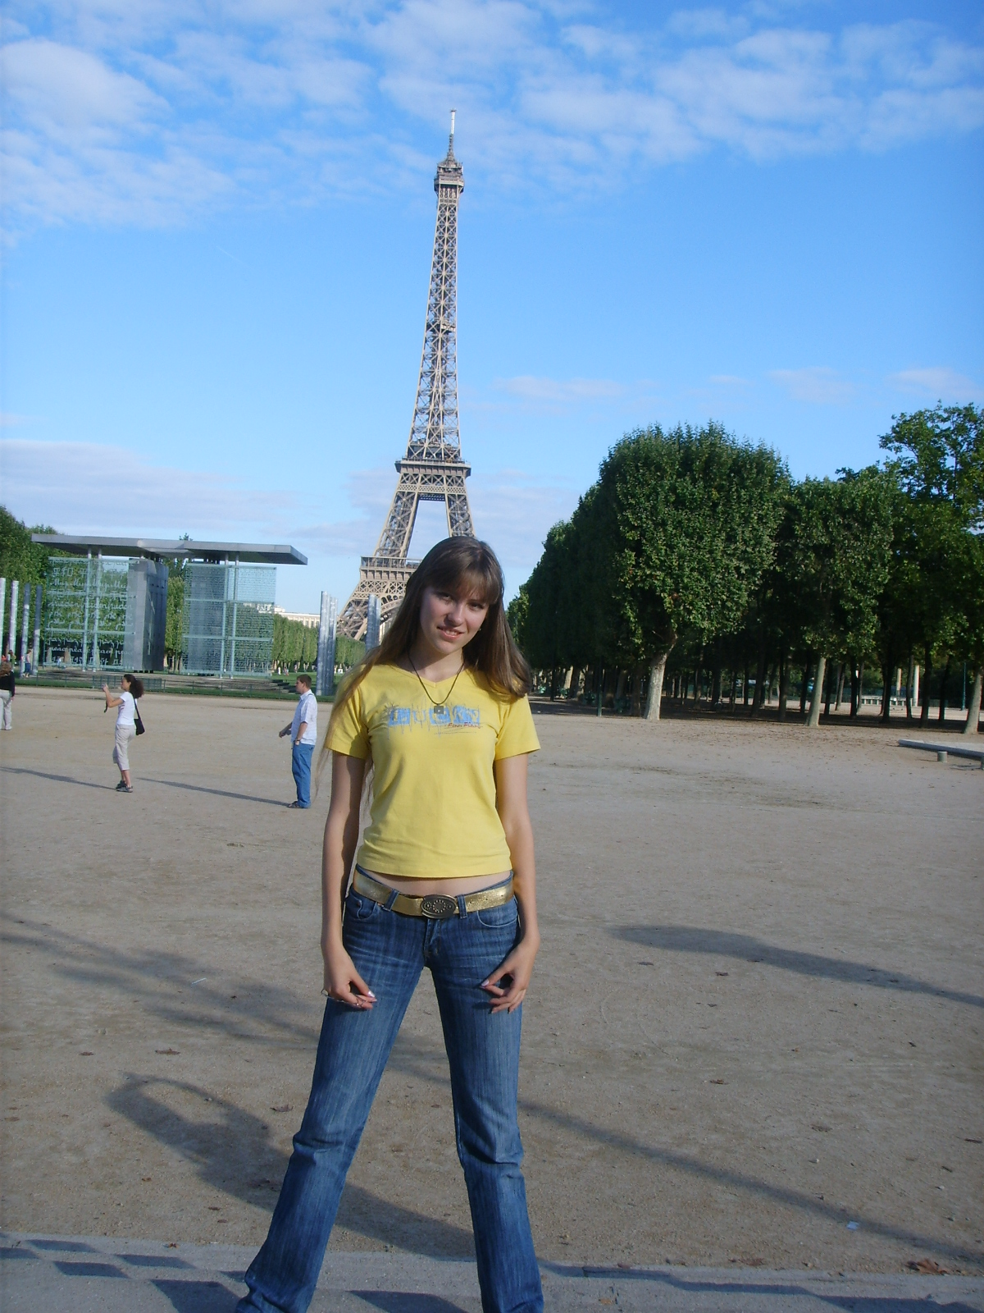

Ну вот, и все. Теперь готовимся к ночному переезду в Париж (около 1100 км).

12.08
Приезжаем в город мечты – Париж. Идем к набережной реки Сены кататься на кораблике. У каждого сидения была специальная трубка – аудиогид, который рассказывал о городе, о Наполеоне, об архитектуре города…Мне очень понравилось.
Затем мы поднялись на Эйфелеву башню Интересно, что ее строили для выставки архитектурных шедевров. После выставки башню решили разобрать, но ее «отец» Гюстав Эйфель просил оставить сооружение, придумав для него специальное назначение- служить маяком для самолетов и передавать радиосигналы. Произведение архитектурного искусства оставили, но, естественно, у него было много недоброжелателей. Среди них- великий Ги де Мопассан, который говорил, что « эта уродливая железная штуковина портит архитектурный вид Парижа». Но однажды писателя встретили в кафе на этой башне. Удивленные парижане спросили писателя, что он тут делает, и услышали остроумный ответ: « Только в этой точке Парижа я не вижу этой башни».
Еще мы посетили остров Ситэ. Нам показали магазин, где Дантес покупал оружие для дуэли с А.С.Пушкиным. Рассказали также о чреве Парижа ( это был рынок), показали театр, где играл на сцене Мольер; министерство культуры, замок кардинала Ришелье. Мы гуляли по узким улочкам Парижа, по латинскому кварталу, познакомились с парижским метро. Честно говоря, я ожидала большего. В отличие от московского и питерского метро платформы здесь находятся по бокам, а составы движутся в середине. Двери закрываются автоматически, а открываются вручную. Остановки в метро не объявляются, станции очень короткие.
Когда вечером мы приехали в отель, сил ни на что не было. Я сразу уснула, ведь завтра ждет столько интересного.
Продолжение следует…

Стилистика

Школьная форма. Реалии нового поколения.
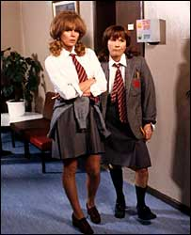
Опрос, проведенный газетой "Комсомольская правда" летом 2005 года по вопросу "Что такое школьная одежда?" показал, что 85% родителей и детей хотят определенности по поводу школьной одежды. 75% опрошенных считают, что современной школьной одеждой может быть джинсовая: такова новая реальность..
ДВЕСТИ ЛЕТ В ФОРМЕ И БЕЗ
Школьная форма была введена в 1834 году. Сначала - для гимназистов и студентов, то есть, для мальчиков. Спустя несколько десятилетий, форму ввели и для девочек. А потом ее отменяли в 1892 году, в 1917-м, в 1941-м, в 1992-м году. В Законе Российской Федерации "Об образовании" вопрос о школьной форме теперь не регламентируется ни на местном, ни на федеральном уровне.
С тех пор форму не раз пытались возродить – то в подобие "новым русским", то "старым". Но ни комплекты "а-ля-тату", ни "пиджаки-бордо", ни платья с фартуками не прижились. Первые несколько недель учебного года дети еще носят что-то такое в угоду руководству школы, а затем неизменно переходят к одежде, которую носит весь мир ежедневно – джинсы и свитера. Закрыть новое мировоззрение каким бы то ни было занавесом уже невозможно.
Каково же мнение учащихся нашего лицея о требованиях к школьной форме?
Нравится форма ученикам начальной школы:
2 «Б»: Нам форма нравится. Она удобная и красивая, в зеленую клеточку.
2 «А»: Хотелось бы модную форму, чтобы в ней было не очень жарко и удобно.
Ученики среднего и старшего звена больше критиковали и высказывали пожелания:
6-ые классы: форма мрачная, не хочется ходить в черно-белой одежде, требования к форме строгие.
8-ые классы: форма скучная и некрасивая.
11-ые классы: вроде бы устраивает, но цвет мог быть и более ярким.
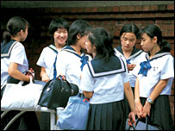
Общие пожелания: хотелось бы ходить в джинсовой одежде! У формы должен быть яркий цвет! Девочки хотят ходить с распущенными волосами!

Форма в японских школах
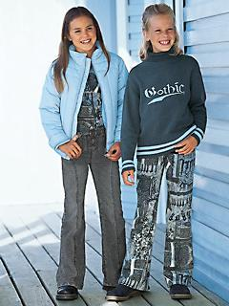
.

Школьная форма более 10 лет отдана "на откуп" директорам школ, которые решают проблему, исходя из собственных представлений о культуре и "стиле". Но мир меняется. Лидеры государств встречаются без галстуков, министр самой субординированной страны Японии отменяет галстуки и пиджаки, в Белом Доме носят джинсы, сотрудники успешных компаний (типа Майкрософт) ходят на работу только в casual, даже за "Оскаром" звезды начинают выходить в джинсах. Можно сколько угодно ратовать за кружевные воротнички, но они не подходят современному технопоколению. Есть новая реальность, есть новое мировоззрение, есть глобальные изменения в мире, которые просто смешно отрицать.
Разговор о моде и форме будет продолжен в следующем номере.
Ведущие рубрики Леонтьева Кристина и Кузнецова Ксения.



Отрывок из романа «Врата» ученика 8 «Г» класса Адоевцева Романа.

Аркениан неподвижно стоял на утесе. Свежий ветер дул в лицо и навевал воспоминания о детстве, но, увы, оно уже давно в прошлом.Он думал о том, что неплохо бы повидать Кейден, раз уж он здесь в Каане.
- Эй!- раздалось у него за спиной.
-Ба! Этот голос я узнаю где угодно! Кейден, как ты?- рассмеялся Аркениан.
- Помаленьку, ну как тебе Каан?- спросил Кейден.
- Скажу тебе прямо в глаза: я разочарован. Я то думал, это большой город, а тут палатки какие-то стоят.
-Тут еще деревушка есть и пара-тройка гильдий. Ладно, пойдем, покажу тебе тут все. Вот это - купеческая гильдия, здесь вообще ничего интересного. Это- гильдия магов, здесь, правда, не все направления. Первое, второе, третье и четвертое – стихийная магия: Огонь, Земля, Воздух и , соответственно, Вода. Пятое- это древняя магия, нутам амулеты всякие, обереги. Ну, и руны здесь же. Шестое- это ликанотропия. Ты сам понимаешь: тролли, огры, великаны, горные и снежные, гоблины, кобольды. И чудовища разные тут же: фениксы, левиафаны, драконы. Грифоны, козероги, сфинксы, ну и прочее. И седьмое - лекари, куда же без них.
А это гильдия воинов, кстати, где-то здесь и Седрик ошивается…
- Кто звал Седрика? О! Мой лучший друг! Как поживаешь, хоббит?- раздался звонкий голос, принадлежавший высокому светловолосому эльфу с длинным резным луком и узорчатым колчаном за спиной.- Что нового?
В ответ на это Аркениан достал два клинка. Оба были богато расписаны рунами и светились ярко-зеленым светом.
- Ого!- искренне удивился Седрик.- Где достал?
- Небольшая прогулка в Темные Развалины,- улыбнулся Аркениан.- Настолько небольшая, что я оттуда еле ноги унес.
И он еще раз широко улыбнулся.
- А Колин тоже здесь?- спросил хоббит.
- Да. А выразве в гильдии магов не были?- Седрик сострил удивленное лицо.
- Прекрати,- перебил Кейден эльфа,- ты прекрасно знаешь, что были. Его там нет.

С Новым Годом!
Новый Год настанет скоро,
Года нового пора.
Миг 2007-ого
Провожает детвора.
Провожает те невзгоды,
Что случились в этот год
Те часы плохой погоды,

Неудачной жизни ход.
Вспоминают то веселье,
Смех и танцы, песен звук,
Как услышали за дверью
Звонкий новогодний стук.
Это стук судьбы и счастья,
Это стук зимы лихой.
Пусть обходят вас ненастья,
С Новым Годом, дом родной!
Чечулина Надя. 8 «Б»

Редакция школьной газеты каб. 306

